# Especificación de Requerimientos de Software

## Contenido

Enunciado del Problema

Diagrama de casos de uso de la iteración

Glosario de términos

Detalle de casos de uso de la iteración

* Caso de uso: Nombre1 (Referencia al caso de uso dentro del documento)
  + Prototipo de interfaz de usuario de la iteración
  + Casos de prueba de la iteración
* Caso de uso: Nombre2 (Referencia al caso de uso dentro del documento)
  + Prototipo de interfaz de usuario de la iteración
  + Casos de prueba de la iteración

Requerimientos no funcionales

## Enunciado del Problema

Objetivos principales del sistema y alcance de la iteración en curso (objetivos a cubrir en la

Se necesita crear un sistema que ayude con el envío a domicilio de comida de un restaurante

proporcionando a los clientes, repartidores y administradores distintas funciones.

Alcance de las iteración : Iniciar Sesión, Crear el Menú, crear la vista para poder Gestionar Alimentos(Agregar, Eliminar y Editar), Generar Órdenes, Cerrar Sesión, Gestionar Carrito(Cliente), Registrar Cuenta(Cliente), Registrar Cuenta Repartidor(Administrador), Enviar Correo y Confirmar Correo

## Diagrama de casos de uso de la iteración

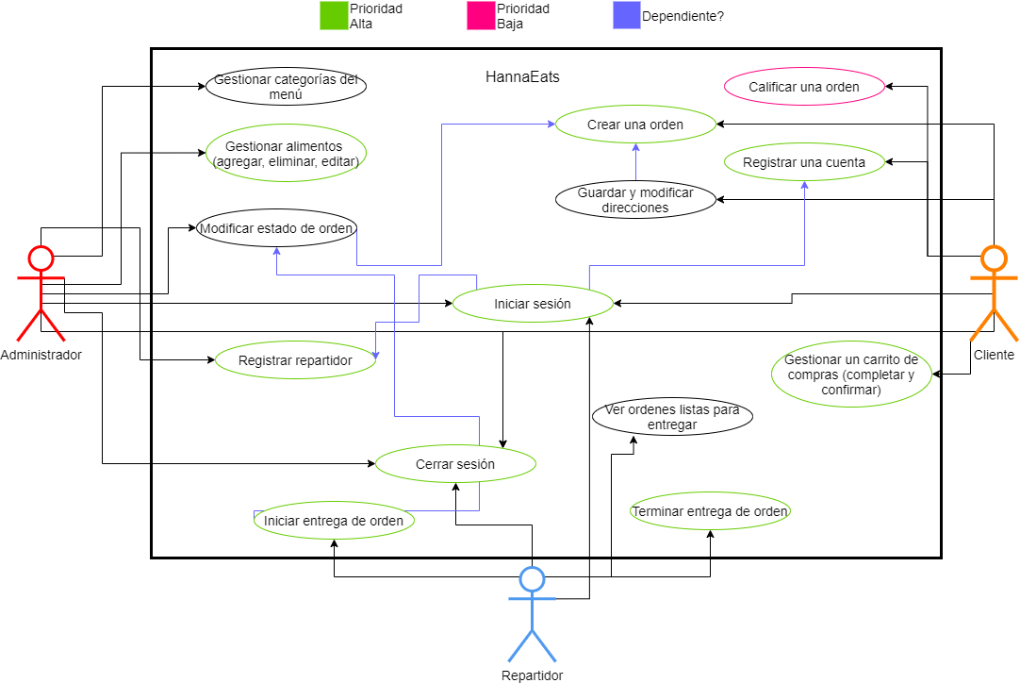

## Glosario de términos

|  |  |
| --- | --- |
| **Término** | **Definición** |
| **Gestionar** | Se refiere a administrar las opciones diferentes en el sistema |
| **Orden** | Se refiere a un pedido de comida del restaurante |
| **Carrito de Compras** | Se refiere a la lista de compras que se va a realizar en el pedido |
| **Entrega** | Se refiere a la acción para poder que el cliente reciba su comida |
| **Calificar** | Es la acción con el cual el cliente califica el servicio que le brindó el restaurante. |

## Requerimientos no funcionales

**Interfaz con el usuario.**

Tendrá menús y campos para capturar información simples e intuitivos.

**Confiabilidad.**

El sistema funcionará, todo el tiempo y los pedidos se harán mientras el horario de atención

esté activo, y soportará una cantidad de tráfico alto.

**Eficiencia.**

Se espera que el sistema responda por cada interacción del cliente este responda en menos de 5 minutos.

**Seguridad.**

El sistema debe evitar que los usuarios que no estén registrados no pueden interactuar con el sistema.

**Mantenimiento.**

Har ser en versiones que pueden ser actualizables se hace fácil el mantenimiento del sistema.

**Portabilidad.**

El sistema se desarrollara con Python para poder actualizarse luego con este tipo de lenguaje.

**Restricciones de diseño y construcción.**

Se espera que el diseño se parezca a las aplicaciones actuales para ordenar comida.

**Legales y reglamentarios.**

La información de cada cliente será privada, ya sea su nombre o sus métodos de pago, no se permitirá que la orden llegue en mal estado o caduco en su defecto.